Поделка «Ёжик»

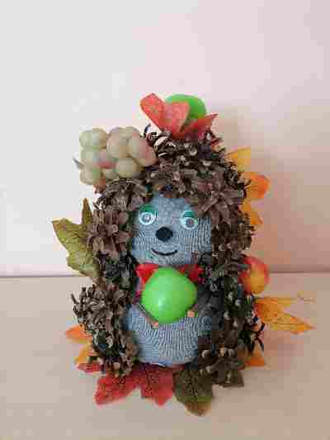

Семья Уразбаевых